～大規模災害に対する強靱でしなやかな社会を目指して～

けいはんな技術交流会Ⅱ

京都府中小企業技術センターけいはんな分室では、産学交流会などを通じ、大学と中小企業とのニーズとシーズのマッチングの場を設けることにより、人材育成や新たなビジネスの創出をめざし取り組んでいます。今回の交流会では南海トラフをはじめ、今後想定される大規模災害に対する強靱でしなやかな社会の実現を目指してというテーマで、産学官（公）からご講演をいただきます。

・日 時：平成２９年３月１０日（金）１４：００～１７：３０

・場 所：けいはんなオープンイノベーションセンター（KICK） ３階 会議室
（京都府木津川市木津川台９丁目６番・相楽郡精華町精華台７丁目５番１）
http://kick.kyoto/access/

・参加費：無料

・内 容：
１．講 演
①「国土強靭化の概要と民間の取組促進について」
内閣官房国土強靱化推進室 参事官 吉田 恭 氏

②「新しい免震システムの開発を目指して」
神戸大学大学院 特命助教 岸田 明子 氏

③「制震システムSHEQAS（シーカス）のご紹介」
積水ハウス(株) 総合住宅研究所 構造・防災研究開発G グループリーダー
部 長 谷川 清次 氏

④「公民連携による公共施設整備の展望と課題」
京都府 府有資産活用課 課 長 菱木 智一 氏

２．意見交換

３．名刺交換等交流懇談

・主 催：京都府中小企業技術センター・(公財)京都産業２１・(公財)関西文化学術研究都市推進機構
・共 催：京阪神次世代グローバル研究リーダー育成コンソーシアム（K-CONNEX）
京都やましろ企業オンリーワン倶楽部
＜調整中を含む＞

☆申し込み：定員６０名。申し込み多数の場合のみ連絡いたします。特に連絡無ければ、
当日ご来場ください。
申し込み書各項目をご記入の上FAX送信、またはメールにて下記までお申し込み
ください。申し込み締め切り ３月９日（木）

京都府中小企業技術センターけいはんな分室宛て
E-mail: keihanna@mtc.pref.kyoto.lg.jp 又は FAX: 0774-66-7546
＜参加費無料＞
けいはんな技術交流会Ⅱ 申し込み書
会社名
所在地 | 〒
電話番号
E-mail
氏 名

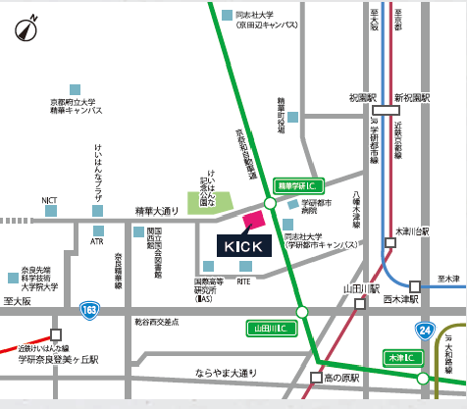
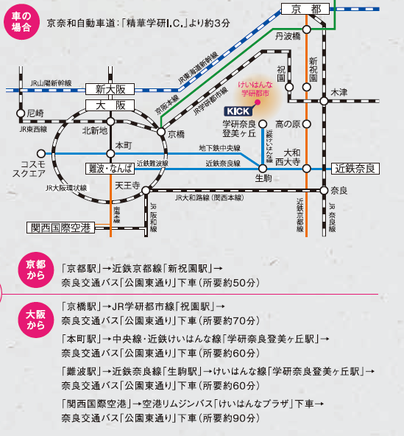

けいはんなオープンイノベーションセンター
（ＫＩＣＫ）
（京都府木津川市木津川台９丁目６番・
相楽郡精華町精華台７丁目５番１）

